6 апреля
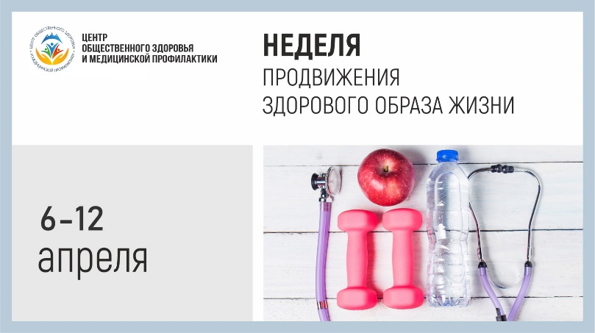
ВОЗ констатирует, что неинфекционные заболевания в 70% случаев являются причиной преждевременной смерти, поэтому укрепление здоровья населения одна из актуальных задач здравоохранения, важным аспектом которой является здоровый образ жизни (ЗОЖ).

ЗОЖ, по определению ВОЗ – оптимальное качество жизни, определяемое мотивированным поведением человека, направленным на сохранение и укрепление здоровья, в условиях воздействия на него природных и социальных факторов окружающей среды.

Как показано в многочисленных исследованиях, следование основам ЗОЖ (регулярные физические нагрузки, отказ от вредных привычек, качественное сбалансированное питание, управление стрессом) приводит к оздоровлению организма в целом и сердечно-сосудистой системы в частности.

Снижается риск многих проблем, связанных со здоровьем, во всех возрастных группах: смертность от всех причин и сердечно-сосудистая смертность у здоровых лиц и страдающих данными заболеваниями.

Индекс приверженности здоровому образу жизни включает в себя следующие индикаторы/компоненты:

отсутствие курения;
потребление овощей и фруктов ежедневно не менее 400 грамм;
адекватная физическая активность (не менее 150 минут умеренной или 75 минут интенсивной физической нагрузки в неделю);
потребление соли не выше 5,0 грамм в сутки;
употребление алкоголя не более 168 грамм чистого этанола в неделю для мужчин и не более 84 грамм – для женщин.

Люди, приверженные ЗОЖ, снижают риск смертности от всех причин на 39%.

7 апреля
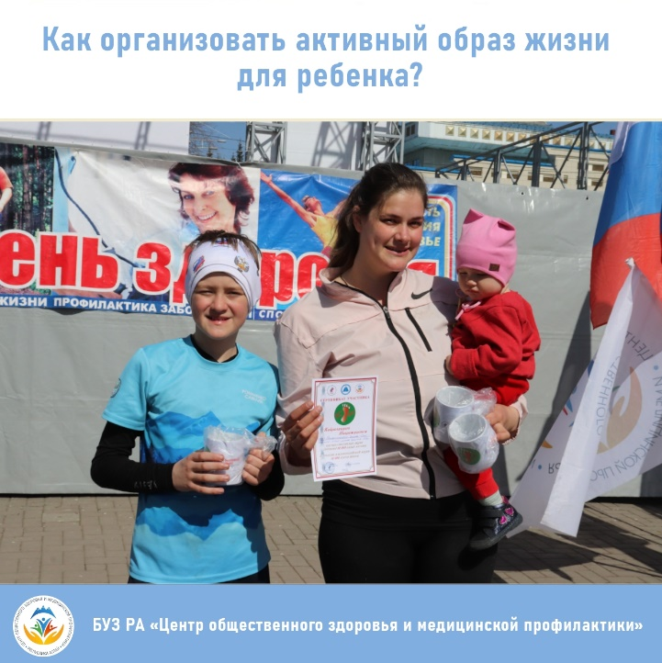
Для каждого ребенка самым главным примером и мотиватором в жизни являются родители, на которых они стремятся во всем быть похожими, поэтому здоровый образ жизни должен начинаться именно с мамы и папы.

Дети легко прислушиваются к советам родителей, интересуются их увлечениями, а совместные занятия физической активностью и правильное питание всей семьей помогут вам ненавязчиво приучать к этому ребенка с ранних лет.

Например, летом устраивайте регулярные семейные прогулки с велосипедом, самокатом, роликами, играйте в мяч, ходите вместе в бассейн, на утреннюю пробежку, в походы, а зимой – катайтесь на санках, коньках, лыжах и прочее. Это не только хороший метод воспитания и развития ребенка, но и отличный способ для сплочения семьи.

Дети и подростки должны уделять физической активности не менее 60-ти минут в день. Конечно, это не значит, что ребенок должен ходить в спортивную секцию каждый день, достаточно пойти с ребенком на пешую прогулку или прокатится на велосипедах, поиграть в любые подвижные игры.

8 апреля
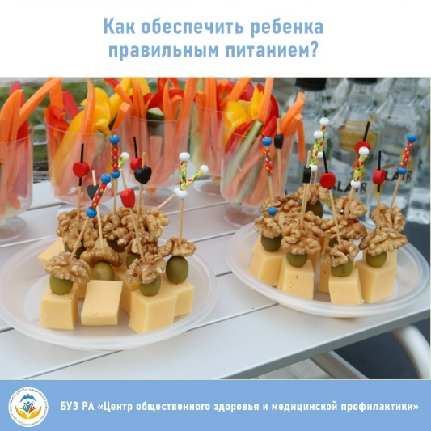
Самый простой и наглядный способ – это, так называемый, метод «умной тарелки» или «тарелки здоровья»:

половина рациона ребенка должна состоять из некрахмалистых овощей (помидоры, огурцы, морковь, капуста, брокколи, шпинат, бобовые культуры и т.д.);
четверть рациона ребенка должна включать в себя крахмалосодержащие продукты (цельнозерновой хлеб, картофель, кукуруза, горох, каши, рис и т. д.);
оставшаяся часть рациона должна содержать нежирное мясо (курица, индейка, рыба или постная говядина);
к этому всему добавьте фруктов и нежирного молока.

В рационе питания ребенка должны быть только натуральные продукты, без химических добавок. Рекомендуется регулярно употреблять в пищу нежирное мясо, свежие фрукты и овощи, рыбные блюда и кисломолочные продукты. Сбалансированная и полезная еда положительно влияет на здоровье детей, позволяя им нормально расти и развиваться.

9 апреля
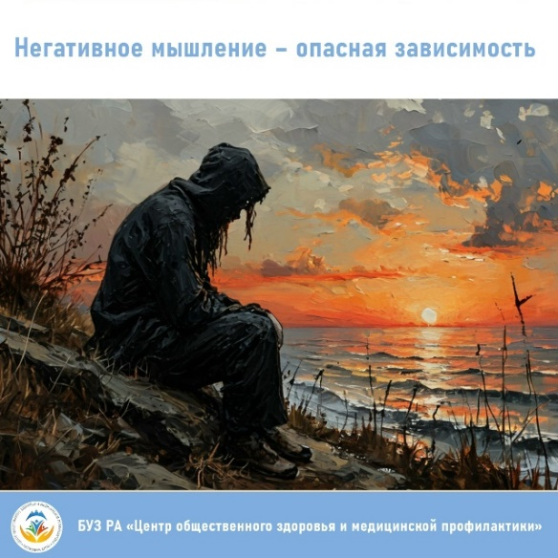
Что мы думаем, когда слышим слово «зависимость»? Скорее всего, в первую очередь, на ум приходят такие зависимости, как алкогольная, наркотическая, игровая.

Однако мы даже не подозреваем, что одна из самых опасных зависимостей – это зависимость от негативного мышления. Кроме того, оно как раз и является началом, «истоком» любой зависимости.

Мышление является определенным стилем жизни, и если оно носит негативный характер, то это очень сильно мешает человеку добиваться поставленных целей, получать удовольствие от жизни, стремиться к здоровым отношениям, карьерному или творческому росту. Не зря же говорят, что «все ограничения – у нас в голове».

Разберем несколько самых распространенных типов негативного мышления:

Фильтрация – намеренная концентрация на чем-то неприятном, даже при наличии положительных моментов. Например, вместо того чтобы похвалить себя за качественно и быстро проделанную работу, вы ищете подвох в том, что слишком рано освободились, и продолжаете загружать себя снова и снова.
Индивидуализация. Если случается что-то плохое, человек всегда винит в этом только себя. Например, друзья отменили встречу, и вам кажется, что это произошло из-за того, что никто не хочет с вами общаться, что вы неудобны по той или иной надуманной причине.
Катастрофизация – «раздувание» проблемы. В любой ситуации, в голове прокручивается самый плохой вариант развития событий.
Поляризация – «черно-белое» мышление, когда есть только хорошее и плохое. Либо всё идеально, либо вы слишком плохо – среднего не дано.

Любой из этих подходов можно изменить – и это не только про то, чтобы научиться видеть в любой ситуации что-то хорошее. В первую очередь, важно сформировать привычку улавливать негатив, отслеживать автоматические мысли – то самое, «фоновое звучание», поток мыслей, которому мы обычно не придаем значения. За этими мыслями, мимолетными и оценочными, как раз и стоят глыбы негативных установок.

К примеру, у вас что-то не получилось, и вместо того, чтобы изводить себя мыслями «Я неудачник», «По жизни ничего не получается», вовремя остановите негативный поток, выдохните, и постарайтесь заменить такие мысли на что-то более положительное либо хотя бы нейтральное – «Не получилось в этот раз – попробуем в следующий», «Зато я попытался – иначе бы корил сейчас себя за то, что даже не пытался», «Действительно ли это мое дело, или я беру на себя чужую ответственность?». Таким образом, можно даже самому «докопаться» до своих негативных установок и, постепенно и последовательно, их перестроить.

Помните о том, что стиль мышления – полностью отражает отношение к жизни.

